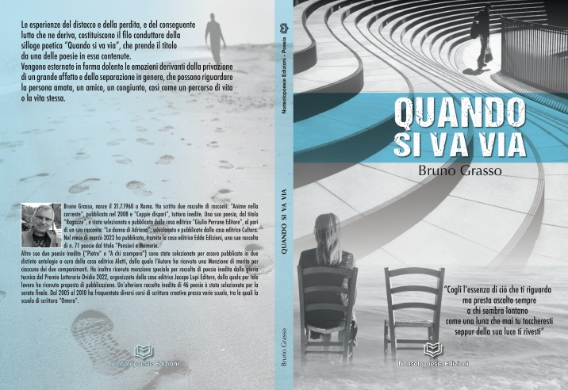
Quando Si Va Via
Di Bruno Grasso

Le esperienze del distacco e della perdita con il conseguente lutto che ne deriva, costituiscono il filo conduttore della silloge poetica “Quando si va via”. Vengono esternate in forma dolente le emozioni derivanti dalla privazione di un grande affetto e dalla separazione in genere, che possono riguardare la persona amata, un amico o un congiunto, così come un percorso di vita o la vita stessa. La finalità dell’opera è quella di creare un coinvolgimento empatico attraverso un linguaggio il più possibile universale, della sensibilità di chiunque abbia attraversato simili contingenze vitali. Si cerca di raggiungere una condivisione emotiva e anche materiale con il lettore, attraverso il richiamo ad immagini che suscitano quasi sensazioni tattili, evocate sul presupposto del medesimo tracciato esperienziale e sullo sfondo di una comune tendenza intimistica sia pure dettata da differenti percorsi di vita.

